STATUTÁRNÍ MĚSTO ČESKÉ buDĚJOVICE

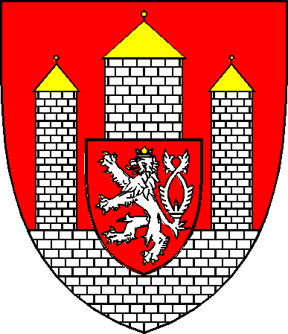

PRAVIDLA PRO VYPLÁCENÍ PŘÍSPĚVKU
v rámci DOTAČNÍHO programu JIHOČESKÉHO KRAJE

My V TOM JIHOČECHY NENECHÁME II
(podpora rodin s dětmi do dovršení 3 let věku, rodin s dětmi pobírající příspěvek na péči ve věku do dovršení 8 let věku, poživatelů starobního, vdovského/vdoveckého, a invalidního důchodu)

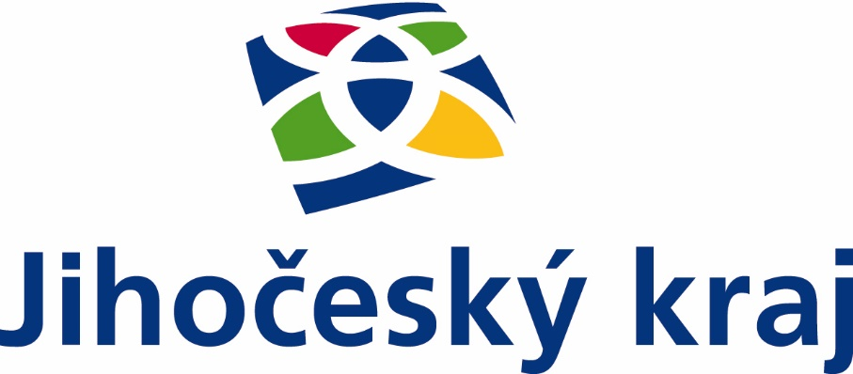

Schváleno: usnesením Zastupitelstva města České Budějovice č. ……. ze dne 5. 9. 2022
Účinnost od: 19. 9. 2022
Projekt je podpořen z rozpočtu Jihočeského kraje.

Struktura a obsah

1. Základní rámec programu 3
1.1 Název programu 3
1.2 Opatření programu 3
1.3 Zdůvodnění programu 3
1.4 Cíle a priority programu 3
2. Pravidla programu 3
2.1 Opatření č. 1 - Podpora dětí 3
2.2 Opatření č. 2 - Podpora poživatelů důchodu 4
2.3 Společná pravidla 4
2.4 Harmonogram přípravy a realizace výplaty příspěvku 5
3. Podávání a přijímání žádosti o příspěvek 6
3.1 Způsob a místo doručení žádosti o poskytnutí příspěvku 6
3.2 Termín podání žádosti o poskytnutí příspěvku 6
4. Hodnocení 6
5. Přílohy pravidel pro žadatele 6

1. Základní rámec programu

1.1 Název programu
Pravidla pro vyplácení příspěvku statutárním městem České Budějovice na podporu dětí a poživatelů starobního, vdovského nebo invalidního důchodu s trvalým pobytem na území statutárního města České Budějovice (dále též jen „program“). Program je neinvestičního charakteru.

1.2 Opatření programu
V rámci programu jsou vyhlašována dvě opatření:

- Podpora dětí s trvalým pobytem na území statutárního města České Budějovice do dovršení 3 let věku (max. 2,99 let k 1. 8. 2022) nebo dětí pobírajících příspěvek na péči (handicapované děti) do dovršení 8 let věku (max. 7,99 let) ke dni 1. 8. 2022, pokud tyto děti nevyužívají pobytové sociální služby.

- Podpora poživatelů starobního, vdovského/vdoveckého nebo invalidního důchodu s trvalým pobytem na území statutárního města České Budějovice ke dni 1. 8. 2022, pokud tyto osoby nevyužívají pobytové sociální služby.

1.3 Zdůvodnění programu
Tento program je konkrétním příspěvkem statutárního města České Budějovice v rámci dotačního programu Jihočeského kraje „My v tom Jihočechy nenecháme II“ k podpoře rodin s dětmi a poživatelů důchodů s přihlédnutím k aktuální ekonomické situaci a razantně se zvyšujícím nákladům rodinných rozpočtů na zajištění základních potřeb (vzrůstající ceny energií, vzrůstající hypoteční úroky, ceny nájmů, dopravy, potravin atd.).

1.4 Cíle a priority programu
Hlavním cílem předkládaného programu je podpora dětí do dovršení 3 let věku nebo dětí pobírajících příspěvek na péči (handicapované děti) do dovršení 8 let věku ke dni 1. 8. 2022, trvale žijících ke stejnému dni na území statutárního města České Budějovice.

Dalším cílem je podpora poživatelů starobního, vdovského/vdoveckého nebo invalidního důchodu, s trvalým pobytem na území statutárního města České Budějovice ke dni 1. 8. 2022.

2. Pravidla programu

2.1 Opatření č. 1 - Podpora dětí

- Příspěvek v tomto programu může být požadován pouze na podporu:
  - dětí do dovršení věku 3 let,
  - dětí, které pobírají příspěvek na péči do dovršení věku 8 let, pokud dítě nevyužívá pobytové sociální služby

- Podporovány budou děti ve společné domácnosti, v níž je:
  - pobírána dávka „Přídavek na dítě“ (alespoň v některém měsíci roku 2022) nebo
  - pobírána dávka „Příspěvek na bydlení“ (v prvním nebo druhém čtvrtletí roku 2022) nebo
  - čistý měsíční příjem připadající na člena společné domácnosti ve výši maximálně 13 000,- Kč včetně.

- Podmínkou pro přiznání a vyplacení podpory je, že rodič/zákonný zástupce podporované osoby
a jeho manžel/druh/partner není ke dni podání žádosti déle než 6 měsíců veden v evidenci uchazečů o zaměstnání.

- Je vyloučen souběh podpory dítěte pobírajícího příspěvek na péči do dovršení 8 let v tomto programu a v dotačním programu vyhlášeném Jihočeským krajem „My v tom Jihočechy nenecháme I) na podporu školních a mimoškolních aktivit dětí a mládeže (3 - 19 let).

2.2 Opatření č. 2 - Podpora poživatelů důchodu

- Podporováni budou poživatelé starobního, vdovského/vdoveckého nebo invalidního důchodu, kteří:
  - pobírají příspěvek na bydlení nebo
  - žijí samostatně a pobírají starobní, vdovský/vdovecký nebo invalidní důchod v maximální výši 16 000,- Kč nebo jejich další jiný příjem a pobíraný důchod činí v součtu maximálně 16 000,- Kč měsíčně,
  - žijí ve společné domácnosti se svým partnerem, manželem, druhem, případně dalšími spolužijícími osobami, a jejich příjem připadající na člena společné domácnosti činí včetně důchodu a dalších jiných příjmů v součtu maximálně 12 000,- Kč.

2.3 Společná pravidla
- Nárok na podporu je ze strany rodičů nebo zákonných zástupců prokazován v případě pobírání dávek „Příspěvek na bydlení“ nebo „Přídavek na dítě“ potvrzením z úřadu práce. U dětí, které pobírají příspěvek na péči do dovršení věku 8 let, pokud dítě nevyužívá pobytové sociální služby, musí být pobírání příspěvku doloženo potvrzením od úřadu práce.
- Nárok na podporu ze strany poživatelů důchodů je v případě pobírání dávek „Příspěvek na bydlení“ prokazován potvrzením z úřadu práce.
- Pokud není ve společné domácnosti, kde žije podporovaná osoba, pobírána dávka „Příspěvek na bydlení“ nebo „Přídavek na dítě“, je nárok na podporu prokazován výší příjmů na stanoveném vzorovém formuláři žádosti o podporu.
- Za rozhodné příjmy pro poskytnutí podpory se považují níže uvedené příjmy. K prokázání výše čistého příjmu na člena společné domácnosti je nezbytné doložit:

- u příjmů ze závislé činnosti (pracovní poměr, dohoda o pracovní činnosti a dohoda
o provedení práce, odměna jednatele, odměna zastupitele apod.) – potvrzení od zaměstnavatele/zaměstnavatelů o průměrném čistém měsíčním příjmu za poslední tři měsíce předcházející okamžiku podání žádosti o podporu, pokud posuzované osoby ve společné domácnosti nemají žádný jiný zdanitelný příjem,

- u příjmů ze závislé činnosti, pokud posuzované osoby ve společné domácnosti mají další příjmy, které uvádí v daňovém přiznání (např. příjmy z pronájmu nebo kapitálového majetku) a

u příjmů OSVČ a dalších příjmů, které jsou předmětem daně z příjmů fyzických osob – vyplněný přehled příjmů z daňového přiznání za rok 2021,

- u dávek nemocenského pojištění (např. nemocenská, ošetřovné, mateřská) – potvrzení zaměstnavatele, popř. okresní správy sociálního zabezpečení o výši pobírané dávky za poslední tři měsíce předcházející okamžiku podání žádosti o podporu,

- u starobního, vdovského/vdoveckého, sirotčího, invalidního důchodu – potvrzení okresní správy sociálního zabezpečení o výši pobíraného důchodu ke dni podání žádosti
o podporu,

- u rodičovského příspěvku – potvrzení úřadu práce o měsíční výši příspěvku,

- u podpory v nezaměstnanosti a při rekvalifikaci – potvrzení úřadu práce o měsíční výši podpory,

- u ostatních příjmů (např. skutečně obdržené výživné, výsluhové náležitosti a nároky u vojáků z povolání a členů bezpečnostního sboru atd.) - vyčíslení průměrné měsíční výše těchto příjmů za poslední tři měsíce předcházející okamžiku podání žádosti o podporu na stanoveném formuláři.

- Jednotlivé doložené příjmy budou vykázány na stanoveném formuláři žádosti o podporu, na kterém bude také potvrzeno splnění posuzované hranice měsíčního průměrného čistého příjmu na člena společné domácnosti. Údaje uvedené v žádosti o podporu musí být pravdivé a odpovídající skutečnosti. Žádost o podporu musí být doložena výše uvedenými doklady.

- Žádost o podporu podávají zákonní zástupci nebo poživatelé důchodu. Statutární město České Budějovice kontroluje, zda žadatelé o podporu splňují stanovené podmínky programu.

- Proti podporované osobě nebo posuzované osobě ve společné domácnosti nebo jejich majetku nesmí být vedeno exekuční řízení.

- Výše příspěvku na dítě činí 4 000,- Kč.

- V případě poživatelů důchodu, kteří žijí samostatně, činí výše podpory 4 000,- Kč, v případě poživatelů důchodu, kteří žijí ve společné domácnosti 3 000,- Kč na každého člena společné domácnosti, který je podporovaným poživatelem důchodu.

Příspěvek nelze poskytnout
- žadatelům, kteří podali neúplnou žádost nebo v žádosti uvedli nepravdivé údaje
- žadatelům v případě, že je proti podporované osobě nebo posuzované osobě ve společné domácnosti nebo jejich majetku vedeno exekuční řízení.

2.4 Harmonogram přípravy a realizace výplaty příspěvku

Zahájení příjmu žádostí o poskytnutí příspěvku: | 15. 9. 2022
Ukončení příjmu žádostí o poskytnutí příspěvku: | 30. 12. 2022
Hodnocení žádostí a vyplacení příspěvku: | průběžně do 31. 1. 2023

3. Podávání a přijímání žádosti o příspěvek

3.1 Způsob a místo doručení žádosti o poskytnutí příspěvku
Žádost o poskytnutí příspěvku musí být podána jedním z níže uvedených způsobů:
- datovou schránkou
- podáním učiněným prostřednictvím e-podatelny s uznávaným elektronickým podpisem
- osobně na přepážkách v přízemí budovy magistrátu na adrese nám. Přemysla Otakara II. 1/1, 370 92 České Budějovice v aktuálních úředních hodinách

3.2 Termín podání žádosti o poskytnutí příspěvku
Příjem žádostí je v termínu od 15. 9. 2022 – do 30. 12. 2022. Jakákoli žádost obdržená po konečném termínu nebude přijata.

4. Hodnocení
Kontrola a posouzení žádosti

Všechny řádně podané a zaevidované žádosti o poskytnutí příspěvku budou vyhodnocovány takto:

ověření, zda je žádost o poskytnutí příspěvku úplná a v souladu s požadovanými náležitostmi, včetně požadovaných příloh. Žádost o poskytnutí příspěvku, která nebude splňovat podmínky kompletnosti, může být pro formální nedostatky vyřazena.

Odbory Magistrátu města České Budějovice podílející se na administraci žádostí:

- MAU, OSV – kontrola a posouzení obsahu žádosti
- KP-PO – vyrozumívání žadatelů nesplňujících podmínky Pravidel
- FO – výplata příspěvku
- KP-OKM – plnění povinnosti publicity ve vztahu k poskytovateli dotace (Jihočeský kraj) a zveřejnění informací pro žadatele o pravidlech poskytování příspěvku na informačních kanálech města

5. Přílohy pravidel pro žadatele
Vzory žádostí a dalších dokladů prokazujících nárok na příspěvek jsou uveřejněny na oficiálních webových stránkách Jihočeského kraje k dotačnímu programu „My v tom Jihočechy nenecháme II“ www.myvtomjihocechynenechame.cz.

Tato Pravidla poskytnutí příspěvku byla schválena Zastupitelstvem města České Budějovice usnesením č. ….. ze dne ……………..

Ing. Jiří Svoboda
primátor města

Společnou domácností je myšleno soužití dvou nebo více fyzických osob, které spolu žijí trvale a které společně uhrazují náklady na své potřeby. Společná domácnost zpravidla předpokládá společné bydlení v jednom nebo více bytech (k naplnění jejích znaků proto nepostačují např. občasné návštěvy).
V případě, že poživatel důchodu pobírá příspěvek na bydlení, již nemusí prokazovat své celkové příjmy.

